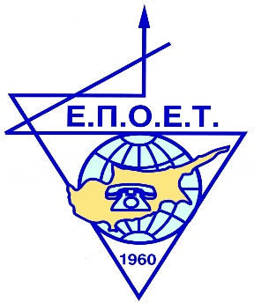

**ΕΛΕΥΘΕΡΗ ΠΑΓΚΥΠΡΙΑ ΟΡΓΑΝΩΣΗ ΕΡΓΑΖΟΜΕΝΩΝ ΤΗΛΕΠΙΚΟΙΝΩΝΙΩΝ Ε.Π.Ο.Ε.Τ.**

**ΚΕΝΤΡΙΚΑ ΓΡΑΦΕΙΑ: Τ.Θ. 25018, ΛΕΥΚΩΣΙΑ**

**ΤΗΛ.: +357 22701876, +357 22849849**

**ΦΑΞ: +357 22701616**

**FREE PANCYPRIAN ORGANIZATION OF**

**TELECOMMUNICATIONS EMPLOYEES**

**E.P.O.E.T.**

**CENTRAL OFFICES: P.O. Box 25018, NICOSIA**

**TEL.: +357 22701876, +357 22849849**

**FAX: +357 22701616**

**ΕΚΔΗΛΩΣΗ«Η ΕΠΟΕΤ ΚΟΝΤΑ ΣΑΣ» ΣΤΗΝ ΚΑΚΟΠΕΤΡΙΑ**

**7 ΣΕΠΤΕΜΒΡΙΟΥ 2024**

**ΠΡΟΓΡΑΜΜΑ**

10:30 Επιτραπέζια Αντισφαίριση (εφήβων και παίδων)

14:45 Διαγωνισμός Καλαθόσφαιρας (τρίποντα)

14:45 Πιλόττα

14:45 Τάβλι, Σκάκι

14:45 Ποδόσφαιρο Σάλας (Futsal) (ηλικίες έως 15 χρονών)

15:00-18:00 Μουσική – Kids Survivor - Χορός για παιδιά - DJ

15:45 Ποδόσφαιρο Σάλας (Futsal) (Άντρες)

18:30 -20:10 Τόμπολα

20:15 Απονομή Κυπέλλων

20:30 Μπουφέ, Μουσική, Χορός

**8 Σεπτεμβρίου 2024**

09:30 – 10:30 Πεζοπορία σε μονοπάτι της φύσης περιμετρικά του οικισμού

11:00 – 12:00 Κυνήγι Θησαυρού.

